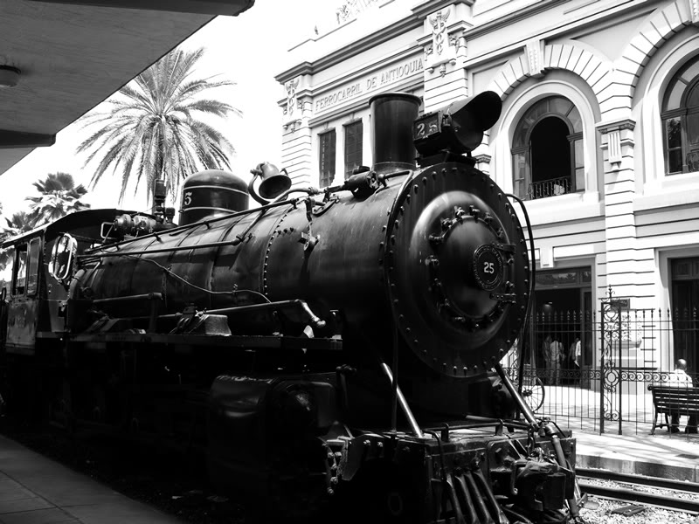

**PATRIMONIO CULTURAL DE MEDELLÍN**

*Se considera patrimonio cultural a los bienes tangibles e intangibles que son parte de la herencia de un grupo humano, que refuerzan su sentido de comunidad con una identidad propia y que son percibidos por otros como característicos* [1]*.*

*En Medellín el decreto reglamentario 179 de 1983 definió el patrimonio cultural como los “…valores tangibles o intangibles que tienen un significado especial y una permanencia indefinida, que se han producido a través del tiempo como expresiones auténticas del comportamiento humano y su incidencia trasciende espontáneamente a toda la comunidad”[1].*

*Es difícil hablar del* ***agotamiento*** *patrimonial de nuestra ciudad puesto que cada día se lucha por la prevalencia de estos sitios, esculturas y demás que cada día cuentan nuestra historia tal cual como lo dice el subsecretario de Bibliotecas, lectura y patrimonio Daniel Zapata: “El cuidado del patrimonio público es una labor que nos compete a todos, tanto a la administración municipal como a todos los ciudadanos, es por ello que la Alcaldía de Medellín a través de la Secretaría de Cultura Ciudadana está realizando una enorme inversión para el mantenimiento y restauración del patrimonio escultórico de todos los medellinenses”* [2]*.*

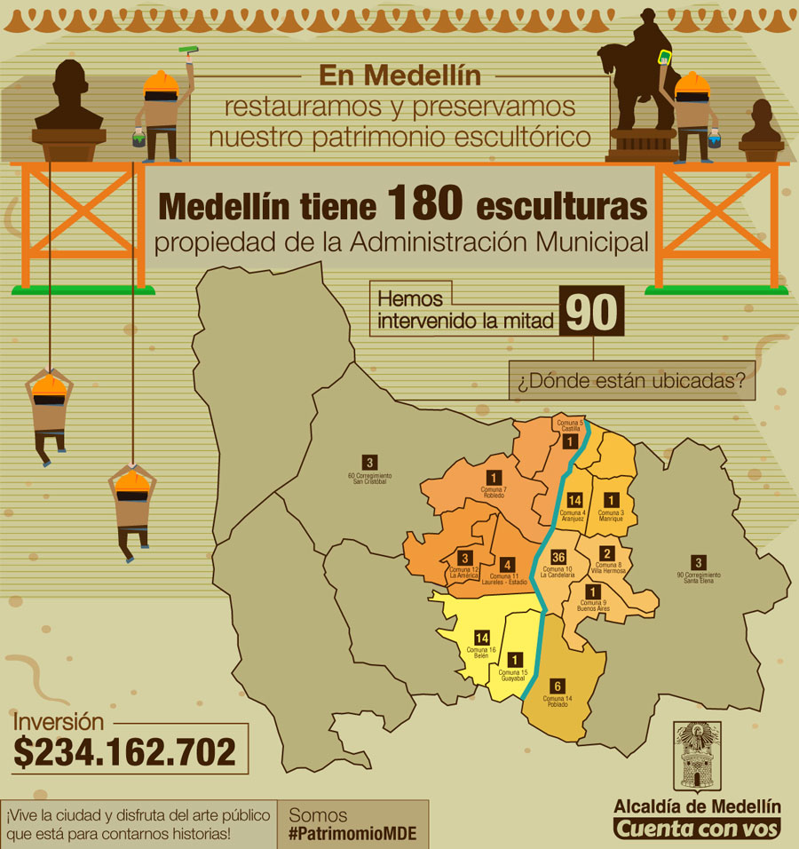

*La Ley de “Reforma Urbana introduce en la planificación urbana el objetivo de la protección patrimonial, al incluir el tratamiento de “Conservación” como uno de los aspectos a contemplar en los planes de desarrollo municipal, aplicable a edificaciones y zonas de interés histórico, arquitectónico y ambiental. Adicionalmente, está ley define un conjunto de normas e instrumentos que facilitan la defensa y protección del espacio público, el medio ambiente y el patrimonio cultural[2].*

*Difusión a la Comunidad*

*Es importante resaltar en este punto que, es difícil tanto cuidar como aprovechar aquello que no se conoce y pasa todo el tiempo. Cuántas veces no se recorren las calles de Medellín ya sea para ir al lugar de trabajo, estudio o simplemente de ocio sin percatarse de la riqueza arquitectónica que nos rodea, que nos pertenece y que muchas veces incluso nos ofrece actividades de aprendizaje y brinda espacios para compartir con familia o amigos mientras se aprende con el fin de que la gente conozca lo que tiene y esté a su vez atraiga nueva gente que conozca, se preocupe y ayude a la preservación de ese patrimonio.*

*Hemos estado investigando para saber que estrategias son utilizadas en Medellín para la difusión de su patrimonio y esto es lo que hemos encontrado.*

***Vigías del Patrimonio Cultural***

*(Compendio de experiencias positivas)*

*Vigías Es una estrategia de participación ciudadana que busca impulsar iniciativas de trabajo voluntario para reconocer, valorar, proteger y divulgar el patrimonio cultural.*

*Básicamente se invitó a estos voluntarios por medio de las redes a que participaran, a que compartieran sus experiencias dando respuesta a las dos siguientes preguntas.*

1. *¿Qué actividades realizó su grupo de vigías este año?*
2. *¿Cuáles fueron las experiencias más exitosas y por qué?*

*Esto con el fin de que este intercambio de experiencias aparte de dar cuenta de lo que se ha logrado, haga que los miembros de la Red Nacional de Vigías del Patrimonio conozcan los proyectos de sus compañeros y que quizá se motiven para crear y tocar puntos que tal vez no hayan sido tenidos en cuenta.*

*La participación de estos miembros no ha sido en vano puesto que, gracias a ella, se han podido establecer nuevas categorías de desarrollo en las que estos pueden optar para llevar a cabo sus iniciativas.*

*Principalmente existen tres (3) líneas de énfasis que son:*

1. *Conocimiento, identificación y valoración del patrimonio cultural.*
2. *Formación en patrimonio cultural y divulgación del mismo.*
3. *Conservación, protección, recuperación y sostenibilidad del patrimonio cultural.*

*Las cuales a su vez han permitido identificar nueve (9) actividades que promueven o llevan a que el proyecto se materialice.*

1. ***Participación:*** *Experiencias de participación activa en actividades culturales de sus municipios.*
2. ***Encuentros:*** *Actividades en las que generaron espacios de encuentro con la comunidad.*
3. ***Recorridos:*** *Encuentros con la comunidad en los que los vigías guían recorridos culturales para divulgar el patrimonio cultural.*
4. ***Memoria:*** *los vigías plasman el patrimonio cultural de su comunidad en elementos que les permitan transmitirlo*
5. ***Formación:*** *encuentro en los que los vigías lideraron módulos de formación de educación no formal.*
6. ***Inventarios:*** *los vigías fueron parte activa de los procesos de inventario, pre inventario o registro realizados en sus municipios.*
7. ***Protección*:** *los vigías asumen un rol activo para recuperar y proteger senderos, bienes y manifestaciones patrimoniales. Además, llamar la atención sobre acciones que ponen en riesgo el patrimonio de su comunidad.*
8. ***Incidencia:*** *procesos en los que los vigías participaron activamente para posicionar la gestión del patrimonio de su municipio o departamento en los planes de desarrollo.*
9. ***Gestión:*** *los grupos de vigías gestionaron recursos públicos o privados para el desarrollo de sus proyectos.*

*Para concluir podemos decir que a lo largo del tiempo se ha luchado por preservar nuestra historia, nuestra cultura y, a pesar de las estrategias que se hayan querido implementar para crear esa conciencia de protección, aún nos encontramos noticias acerca de ciudadanos que quieren manchar y dañar el patrimonio cultural de nuestra ciudad y son cosas que siempre van a existir; pero que, nos da cuenta que hay problemas/debilidades que tenemos que empezar a ver como oportunidades, campos de acción en los que tenemos que empezar a pensar para que sin importar el tiempo, la historia, el legado de acontecimientos que han sido tan trascendentes y decisivos para nuestro presente continúen.*

1. Acuerdo 36 de 1982 (diciembre 22), popularmente conocido como impuesto de Obra de Arte. DOCUMENTO TÉCNICO DE SOPORTE POR [ACUERDO 46/2006] MUNICIPIO DE MEDELLÍN.
2. Adquisición de bienes por enajenación. Licencia de Demolición y Transferencia de Derechos de Desarrollo y de construcción.